**江苏省淡水产研究所龙虾AGO抗体WB实验结果**

合同编号：PB1-1512009

1. **实验目的：**检测龙虾腮和肝中Ago內源蛋白表达；
2. **实验方法：**龙虾腮和肝组织蛋白提取，Ago抗体检测；
3. **实验结果：**
   1. 蛋白电泳结果：

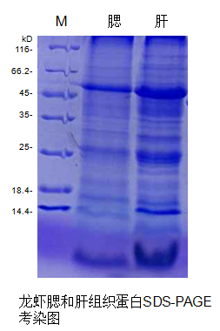

小结：通过SDS-PAGE检测结果来看，蛋白提取成功，检测到系列蛋白条带，尤其是50kD左右的条带浓度较高。

* 1. WB实验结果：

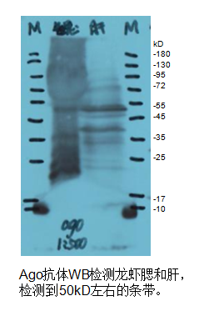

小结：通过WB检测结果来看，检测到50kD左右的条带，与蛋白电泳检测到的主带大小一致。

1. **实验计划：**

将结果提交给客户；同时准备将客户提供的7个样品全部提取蛋白做WB检测。